la noticia del año
los derechos de los niños
mi papÁ dice que los derechos de los niños es lo que debe tener todo niño pero no lo tiene el bienestar familiar se encarga de darles lo mejor ejemplo: la comida, ropa, zapatos y todo lo que necesitan para su bienestar y lo mÁs iMporTante la salud ÉSTO a mi me parece muy importante
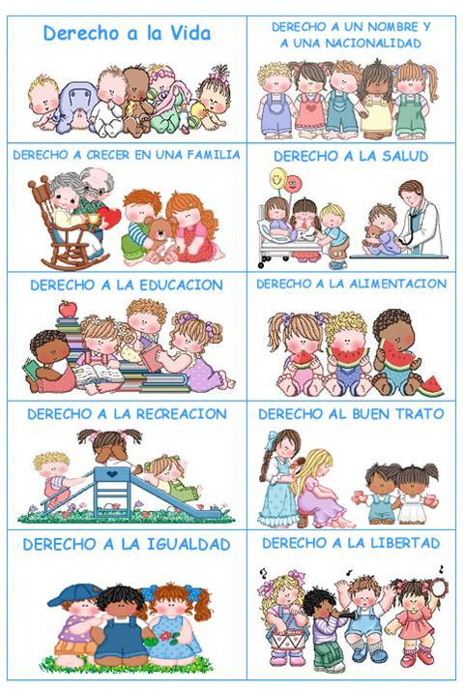MARIA JOSÉ

